ФЕДЕРАЛЬНОЕ АГЕНТСТВО
ПО ТЕХНИЧЕСКОМУ РЕГУЛИРОВАНИЮ И МЕТРОЛОГИИ
 | НАЦИОНАЛЬНЫЙ  СТАНДАРТ  РОССИЙСКОЙ  ФЕДЕРАЦИИ | ГОСТ Р  ХХХХХ —  202_  (проект, первая редакция)
УСЛУГИ ПО ПРИСМОТРУ И УХОДУ ЗА ДЕТЬМИ

КОМНАТА МАТЕРИ И РЕБЕНКА

Общие требования

Издание официальное
Москва
Российский институт стандартизации
202_
Предисловие
1 РАЗРАБОТАН Ассоциацией предприятий индустрии детских товаров «АИДТ» (Ассоциация «АИДТ»)
2 ВНЕСЕН Техническим комитетом по стандартизации ТК 181 «Игрушки и товары для детства»
3 УТВЕРЖДЕН И ВВЕДЕН В ДЕЙСТВИЕ Приказом Федерального агентства по техническому регулированию и метрологии от № -ст
4 ВВЕДЕН ВПЕРВЫЕ
5 В стандарте учтены основные положения международного стандарта
GB/T 42803-2023 Juvenile products - General requirements for accessories of the nursery room (Товары для детей — общие требования к аксессуарам для детской комнаты)

Правила применения настоящего стандарта установлены в статье 26 Федерального закона от 29 июня 2015 г. № 162-ФЗ «О стандартизации в Российской Федерации». Информация об изменениях к настоящему стандарту публикуется в ежегодном (по состоянию на 1 января текущего года) информационном указателе «Национальные стандарты», а официальный текст изменений и поправок — в ежемесячном информационном указателе «Национальные стандарты». В случае пересмотра (замены) или отмены настоящего стандарта соответствующее уведомление будет опубликовано в ближайшем выпуске ежемесячного информационного указателя «Национальные стандарты». Соответствующая информация, уведомление и тексты размещаются также в информационной системе общего пользования — на официальном сайте Федерального агентства по техническому регулированию и метрологии в сети Интернет (www.rst.gov.ru)

© Оформление. ФГБУ «Институт стандартизации», 202_
Настоящий стандарт не может быть полностью или частично воспроизведен, тиражирован и распространен в качестве официального издания без разрешения Федерального агентства по техническому регулированию и метрологии
Содержание
1 Область применения …………………………………………………………………………
2 Нормативные ссылки …………………………………………………………………………
3 Термины и определения …………………………………………………………………….
4 Классификация комнат матери и ребенка ……………………………………………….
5 Общие положения ……………………………………………………………………………..
6 Требования к организации пространства и оснащению комнаты матери
и ребенка …………………………………………………………………………………………
7 Услуги, предоставляемые в комнатах матери и ребенка …………………………………
8 Обязанности исполнителя, предоставляющего услуги по пользованию комнатой матери и ребенка ……………………………………………………………………..…………
9 Требования безопасности …………………………………………………………………….
9.1 Общие требования …………………………………………………………………………
9.2 Пожарная безопасность ………………………………...…………………………………
9.3 Санитарно-гигиенические требования безопасности ……………………………….
9.4 Физическая безопасность изделий и аксессуаров …………………………………..
9.5 Механическая и конструкционная прочность ………………………………………...
9.6 Электрическая безопасность …………………………………………………………….
9.7 Технические средства контроля …………………………………………………………
10 Требования доступности для маломобильных граждан …………………………………
11 Контроль качества услуг ……………………………………………………………………….
Приложение А (справочное) Рекомендации по размещению комнаты матери и ребенка по типам объектов …………………………………………………….
Приложение Б (справочное) Рекомендации по проектированию и планировке комнаты матери и ребенка площадью 7,5 м² ……………………………………………
Приложение В (рекомендуемое) Критерии необходимости размещения комнаты матери и ребенка ………………………………………………………………….
Приложение Г (справочное) Примеры оформления комнат матери и ребенка в различных общественных пространствах ….……………………..…………
Приложение Д (справочное) Пример оформления инструкции с правилами пользования комнатой матери и ребенка …………………………………….
Библиография ……………………………………………………………………………………...

Введение
Настоящий стандарт разработан в целях установления общих требований к организации услуг по уходу и присмотру за ребенком/детьми в комнатах матери и ребенка, а также проектированию, оснащению и эксплуатации данных комнат.
Стандарт направлен на обеспечение комфортных и безопасных условий прибывания родителя с ребенком/детьми в комнате матери и ребенка, включая маломобильные группы населения, или иных законных представителей, осуществляющих уход за ребенком/детьми.

НАЦИОНАЛЬНЫЙ СТАНДАРТ РОССИЙСКОЙ ФЕДЕРАЦИИ
УСЛУГИ ПО ПРИСМОТРУ И УХОДУ ЗА ДЕТЬМИ
КОМНАТА МАТЕРИ И РЕБЕНКА
Общие требования

Child care and nursery services. Mother and child room.
General Requirements

Дата введения — 202 _ — —

1 Область применения
Настоящий стандарт устанавливает требования к предоставлению услуг для безопасного пользования комнатами матери и ребенка, а также общие требования к оснащению помещений и организации пространств, предназначенных для этих комнат.
Настоящий стандарт распространяется на комнаты матери и ребенка, размещаемые в торговых и развлекательных центрах, организациях общественного питания, объектах транспортной инфраструктуры, рекреационных и спортивных объектах, учреждениях культуры, парках, административных и офисных зданиях, организациях финансовой сферы, многофункциональных центрах предоставления государственных и муниципальных услуг, а также в иных общественных пространствах (далее – общественные пространства).
Настоящий стандарт не распространяется на детские игровые комнаты, предназначенные для кратковременного пребывания детей без родителей.

2 Нормативные ссылки
В настоящем стандарте использованы нормативные ссылки на следующие стандарты:
ГОСТ 12.1.004 Система стандартов безопасности труда. Пожарная безопасность. Общие требования
ГОСТ 12.4.026-2015 Система стандартов безопасности труда. Цвета сигнальные, знаки безопасности и разметка сигнальная. Назначение и правила применения. Общие технические требования и характеристики. Методы испытаний
ГОСТ 19301.1 Мебель детская дошкольная. Функциональные размеры столов
ГОСТ 19301.2 Мебель детская дошкольная. Функциональные размеры стульев
ГОСТ 20400 Продукция мебельного производства. Термины и определения
ГОСТ 26682 Мебель для дошкольных учреждений. Функциональные размеры
ГОСТ 30493 Изделия санитарные керамические. Классификация и основные размеры
ГОСТ 30494 Здания жилые и общественные. Параметры микроклимата в помещениях
ГОСТ 32220 Вода питьевая, расфасованная в емкости. Общие технические условия
ГОСТ 35232 Изделия для ухода за детьми из пластмасс. Общие технические условия
ГОСТ 35292 Стулья детские для кормления. Требования и методы испытаний
ГОСТ 35293 Манежи детские бытовые. Требования безопасности и методы испытаний
ГОСТ ISO 10079-1 Изделия медицинские для отсасывания. Часть 1. Отсасывающие устройства с электроприводом. Общие технические требования и методы испытаний
ГОСТ МЭК 60335-1 Бытовые и аналогичные электрические приборы. Безопасность. Часть 1. Общие требования
ГОСТ IEC 60335-2-25 Безопасность бытовых и аналогичных электрических приборов. Часть 2-25. Частные требования к микроволновым печам, включая комбинированные микроволновые печи
ГОСТ IEC 60598-1 Светильники. Часть 1. Общие требования и методы испытаний
ГОСТ IEC 62115 Игрушки электрические. Безопасность
ГОСТ Р 50646 Услуги населению. Термины и определения
ГОСТ Р 52113 Услуги населению. Номенклатура показателей качества услуг
ГОСТ Р 52131 Средства отображения информации знаковые для инвалидов. Технические требования
ГОСТ Р 52161.2.15 Безопасность бытовых и аналогичных электрических приборов. Часть 2.15. Частные требования для приборов для нагревания жидкостей
ГОСТ Р 52557 Подгузники детские. Общие технические условия
ГОСТ Р 56177 Устройства закрывания дверей (доводчики). Технические условия
ГОСТ Р 58207 Аспекты безопасности. Руководящие указания по вопросам безопасности детей, рассматриваемым в стандартах и технических условиях
ГОСТ Р 58541.4 Кондиционеры, агрегатированные охладители жидкости и тепловые насосы для обогрева и охлаждения помещений, технологические чиллеры с компрессорами с электроприводом. Часть 4. Требования
ГОСТ Р 59972-2021 Системы вентиляции и кондиционирования воздуха общественных зданий. Технические требования
ГОСТ Р 72547 Модули игровые мягкие (мягконабивные). Общие требования безопасности
СП 1.13130.2020 Системы противопожарной защиты. Эвакуационные пути и выходы
СП 2.13130.2020 Системы противопожарной защиты. Обеспечение огнестойкости объектов защиты
СП 52.13330.2016 Естественное и искусственное освещение
СП 59.13330.2020 Доступность зданий и сооружений для маломобильных групп населения
СП 118.13330.2022 Общественные здания и сооружения
СП 417.1325800.2020 Железнодорожные вокзальные комплексы. Правила проектирования
СП 462.1325800.2019 Здания автовокзалов. Правила проектирования
СП 463.1325800.2019 Здания речных и морских вокзалов. Правила проектирования
СП 478.1325800.2019 Здания и комплексы аэровокзальные. Правила проектирования

П р и м е ч а н и е — При пользовании настоящим стандартом целесообразно проверить действие ссылочных стандартов в информационной системе общего пользования — на официальном сайте Федерального агентства по техническому регулированию и метрологии в сети Интернет или по ежегодному информационному указателю «Национальные стандарты», который опубликован по состоянию на 1 января текущего года, и по выпускам ежемесячного информационного указателя «Национальные стандарты» за текущий год. Если заменен ссылочный стандарт, на который дана недатированная ссылка, то рекомендуется использовать действующую версию этого стандарта с учетом всех внесенных в данную версию изменений. Если заменен ссылочный стандарт, на который дана датированная ссылка, то рекомендуется использовать версию этого стандарта с указанным выше годом утверждения (принятия). Если после утверждения настоящего стандарта в ссылочный стандарт, на который дана датированная ссылка, внесено изменение, затрагивающее положение, на которое дана ссылка, то это положение рекомендуется применять без учета данного изменения. Если ссылочный стандарт отменен без замены, то положение, в котором дана ссылка на него, рекомендуется применять в части, не затрагивающей эту ссылку.

3 Термины и определения
В настоящем стандарте применены термины по ГОСТ Р 50646, а также следующие термины с соответствующими определениями:
3.1 аксессуары для комнаты матери и ребенка: Изделия вспомогательного назначения, используемые в помещении для ухода за ребенком, не являющиеся игрушками или медицинскими изделиями.
3.2 исполнитель услуг: Предприятие, организация или индивидуальный предприниматель, обеспечивающий содержание и эксплуатацию помещения комнаты матери и ребенка.
3.3 комната матери и ребенка: Специально оборудованное помещение, предназначенное для кратковременного, комфортного пребывания родителя/законного представителя (независимо от пола) с ребенком/детьми раннего возраста, обеспечивающее условия для проведения гигиенических процедур, кормления и временного размещения.
3.4 кресло/стул/кушетка для кормления: Мебельная продукция, предназначенная для комфортного размещения матери при кормлении младенца.
3.5 пользователь услуг: Родитель или иной законный представитель, осуществляющий уход за ребенком, использующий комнату матери и ребенка по назначению.
3.6 предсказуемое неправильное использование: Использование комнаты или оборудования способом, не предусмотренным инструкцией, но которое может быть обоснованно ожидаемо с учетом поведения пользователей и условий эксплуатации.
3.7 сиденье детское настенное откидное: Изделие, которое крепится к стене и откидывается при необходимости использования, предназначенное для временной фиксации и поддержки ребенка в сидячем положении с целью предотвращения падения или травмирования.
3.8 стол пеленальный: Стол со столешницей, имеющей невысокие бортики сзади и по бокам, расположенной на высоте, удобной для пеленания лежащего ребенка стоя, подстолье которого может имеет полки для хранения белья и средств гигиены.
3.9 стол пеленальный откидной: Компактная конструкция пеленального стола, которая крепится к стене и откидывается при необходимости использования, экономя пространство.
П р и м е ч а н и е – Откидные пеленальные столы должны оснащаться ремнями безопасности.
3.10
стул для кормления ребенка: Устойчивый высокий стул с или без приставного стола, предназначенный для кормления детей в возрасте до 3 лет за столом обеденным или за приставным столиком, с регулируемым или не регулируемым по высоте сиденьем, оснащенным спинкой, подлокотниками и опирающейся на их передние концы съемной горизонтальной планкой с ремнем, соединяющим ее с сиденьем и предотвращающим сползание ребенка вперед.
ГОСТ 20400-2013, статья 177]
3.11 целевое назначение: Использование мебели, оборудования, аксессуаров в соответствии с их конструкцией, инструкцией по применению и ожидаемым поведением пользователя.

4 Классификация комнат матери и ребенка
4.1 По типам объектов комнаты матери и ребенка размещаются в:
а) объектах транспортной инфраструктуры (аэропортах, железнодорожных вокзалах, морских/речных вокзалах, автовокзалах);
б) организациях общественного питания (кафе, ресторанах и т. д.);
в) торгово-развлекательных центрах;
г) административных и офисных зданиях;
д) организациях финансовой сферы;
е) учреждениях культуры;
ж) медицинских организациях;
и) многофункциональных центрах предоставления государственных и муниципальных услуг;
к) рекреационных и спортивных объектах;
л) парках и зоопарках.
Рекомендации по размещению комнаты матери и ребенка в зависимости от типа объекта приведены в приложении А.
4.2 По типу сооружения комнаты матери и ребенка подразделяются на:
а) стационарные – специально оборудованные помещения, расположенные внутри общественных зданий без возможности перемещения, подключенные к сетям инженерно-технического обеспечения;
б) нестационарные – отдельно стоящие мобильные, сборно-разборные или передвижные бесфундаментные конструкции, оснащенные отдельным входом, системами автономного водоснабжения и водоотведения.
П р и м е ч а н и я
1. При необходимости нестационарные комнаты матери и ребенка могут быть демонтированы и перенесены в новое место, а при наличии шасси – транспортированы в виде прицепа.
2. Нестационарные комнаты матери и ребенка устанавливают в парках и зонах отдыха, в местах массовых мероприятий (например, на концертах, фестивалях), при чрезвычайных ситуациях и т.д.
4.3 По функциональному зонированию (см. п. 5.3) комнаты матери и ребенка разделяют на:
а) зону пеленания и ухода за младенцем;
б) зону кормления;
в) санитарно-гигиеническая зону;
г) зону отдыха;
д) игровую зону.
4.4 По уровню оснащения комнаты матери и ребенка подразделяются на:
а) базового уровня – с минимальным набором оборудования в соответствии
с п. 6.1;
б) стандартного уровня – с расширенным набором оборудования в соответствии с п. 6.1 и 6.2;
в) повышенного уровня комфорта – с расширенным оснащением, дополнительными зонами (включая игровую зону, зону отдыха), а также дополнительными сервисами.

5 Общие требования
5.1 Комната матери и ребенка должна быть безопасной для жизни и здоровья пользователей услуг и соответствовать нормативным правовым актам Российской Федерации [1], нормативным документам федеральных органов исполнительной власти и требованиям настоящего стандарта.
5.2 Комната матери и ребенка предназначена для кратковременного пребывания родителей/законных представителей с детьми.
5.3 Комната матери и ребенка должна размещаться в зоне, доступной для посетителей общественного здания, а также оснащаться специализированным знаком (включая указатели) и информационной табличкой в соответствии
с ГОСТ Р 52131 и СП 59.13330.2020. Информационные обозначения должны быть контрастными и читаемыми.
5.4 Комната матери и ребенка должна быть доступна для маломобильных групп населения. В общественных пространствах, рассчитанных на посещение маломобильных групп населения, комната матери и ребенка должна быть адаптирована под данных посетителей с ребенком/детьми (например, предусмотрены пандусы, поручни, кнопки вызова помощи, габариты для разворота коляски). Требования доступности приведены в разделе 9.
5.5 Минимальный размер помещения, предназначенного для комнаты матери и ребенка, должен составлять не менее 2,5 м на 3,0 м. Рекомендации по проектированию и планировке комнаты матери и ребенка с минимальной площадью (7,5 м²) приведены в приложении Б.
5.6 В комнате матери и ребенка должна быть предусмотрена свободная зона маневрирования размером не менее 1,5 м на 1,5 м, а также зона для размещения детской коляски размером не менее 0,9 x 1,2 м.
5.7 Размер общей площади помещения, предназначенного для комнаты матери и ребенка, необходимо вычислять в соответствии с СП 118.13330.2022 из расчета одно место на 1000 посетителей (покупателей, пассажиров).
5.8 Запрещается размещать комнаты матери и ребенка в цокольных этажах общественных зданий, над объектами общественного питания согласно
СП 417.1325800.2020, СП 462.1325800.2019, СП 463.1325800.2019 и
СП 478.1325800.2019.
5.9 Комнаты матери и ребенка, расположенные в общественных зданиях, должны располагаться на первом этаже, на расстоянии не менее 10 м от объектов повышенного шума (например, ресторанов, залов ожиданий, кинотеатров, технических помещений и т. д.).
5.10 В торгово-развлекательных комплексах в соответствии с
СП 464.1325800.2019 допускается поэтажное размещение комнат матери и ребенка, при необходимости, размещая смежно с женскими уборными и умывальными.
5.11 Комнаты матери и ребенка, расположенные в общественных пространствах, могут быть оборудованы как естественной, так и механической системой вентиляции. Комнаты матери и ребенка без естественной вентиляции должны быть оборудованы системой кондиционирования воздуха в соответствии с ГОСТ Р 59972.
5.12 Уровень шума в комнате матери и ребенка не должен превышать 40 дБА в соответствии с [2].
5.13 Комната матери и ребенка по микроклиматическим параметрам должна соответствовать требованиям [2] и ГОСТ 30494.
5.14 Освещенность в комнате матери и ребенка в соответствии с
СП 52.13330.2016 должна быть:
- в зоне пеленания — от 300 лк до 400 лк;
- в зоне кормления — от 200 лк до 300 лк;
- в санитарно-гигиенической зоне — от 200 лк до 300 лк.
Применять светодиодные светильники с индексом цветопередачи
не ниже Ra≥80.
5.15 Комната матери и ребенка должна быть оснащена инструкцией с правилами пользования помещением в соответствии с п. 8.2 и 8.3.
5.16 Рекомендуется обеспечивать информирование пользователей о наличии в общественном пространстве комнаты матери и ребенка с использованием цифровых средств (навигация, мобильные приложения, информационные панели).
5.17 Критерии необходимости размещения комнаты матери и ребенка приведены в Приложении В.

6 Требования к организации пространства и оснащению комнаты матери и ребенка
6.1 Минимальное оснащение комнаты матери и ребенка базового уровня должно включать:
- пеленальный стол по ГОСТ 26682 или пеленальный стол откидной
(см. рисунок 1) с гигиеничным покрытием и ремнями безопасности;
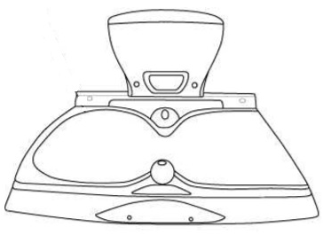
Рисунок 1 – Пример откидного пеленального стола
- умывальник по ГОСТ 30493 с теплой водой, оснащенный бесконтактным или рычажным смесителем;
П р и м е ч а н и е – В комнатах матери и ребенка стандартного и повышенного уровня рекомендуется устанавливать взрослые и детские умывальники.
- унитаз по ГОСТ 30493;
П р и м е ч а н и е – В комнатах матери и ребенка стандартного и повышенного уровня рекомендуется устанавливать взрослые и детские унитазы.
- стул/кресло для кормления;
- урну для сбора отходов с крышкой;
- мыльница или диффузор с гипоаллергенным мылом;
- вешалка или крючки для одежды.
6.2 Комната матери и ребенка стандартного и повышенного уровня может включать следующее дополнительное оснащение:
6.2.1 Мебель:
- кушетка для комфортного кормления ребенка;
- диван для отдыха;
- стул детский для кормления по ГОСТ 35292;
- детское откидное настенное сиденье, оснащенное ремнями безопасности
(см. рисунок 2);
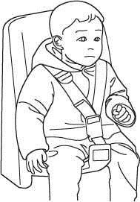
Рисунок 2 – Пример откидного настенного сиденья
с ремнями безопасности
- матрас на пеленальный стол;
- манеж детский по ГОСТ 35293;
- шкафчики с открытыми полками для временного размещения личных вещей;
6.2.2 Оборудование:
- душевая кабина/поддон;
- микроволновая печь по ГОСТ IEC 60335-2-25;
- электроподогреватель для детского питания по ГОСТ Р 52161.2.15 и
ГОСТ 22788;
- стерилизатор для бутылочек;
- кулер с питьевой водой по ГОСТ 32220;
- кондиционер по ГОСТ Р 58541.4;
- кнопка вызова/связи с администратором.
6.2.3 Аксессуары:
- зеркало;
- салфетница или держатель с бумажными полотенцами;
- органайзер с гигиеническими принадлежностями (подгузники по
ГОСТ Р 52557, крем, присыпка, одноразовые пеленки и т.д.);
П р и м е ч а н и е – Детский крем и присыпка должны соответствовать требованиям [3], подгузники – требованиям [10].
- детский горшок по ГОСТ 35232;
6.2.4 Игрушки.
6.3 При технической возможности и достаточной площади комнаты матери и ребенка (больше указанной в п. 4.2) рекомендуется разделить помещение на функциональные зоны:
6.3.1 зона пеленания и ухода за младенцем
Данная зона предназначена для обеспечения комфорта, безопасности и соблюдения санитарно-гигиенических требований при уходе за младенцем в общественных местах. Ее наличие позволяет пользователям комнаты выполнять базовые процедуры (переодевание, смену подгузников, гигиенические манипуляции) в специально оборудованной и безопасной среде;
6.3.2 зона кормления
Данную зону организуют в целях создания в общественном месте уединенных (приватных) условий для комфортного грудного вскармливания ребенка, либо для кормления из бутылочки. Зона кормления может быт совмещена с зоной пеленания и ухода за младенцем;
6.3.3 санитарно-гигиеническая зона
Данная зона предназначается для проведения гигиенических процедур и должна быть расположена в отдельной зоне для обеспечения приватности и чистоты.
6.3.4 зона отдыха
Данную зону организуют для обеспечения комфортных условий кратковременного пребывания пользователей с детьми.
6.3.5 игровая зона (для детей до 7 лет включительно)
Если комната матери и ребенка рассчитана на одновременное пребывание более 5 посетителей с детьми, то рекомендуется предусмотреть игровую зону в общей комнате площадью 20-25 м², либо отдельную игровую комнату.
Рекомендуется игровую зону, располагаемую в общей комнате, выделить в отдельную зону, чтобы не мешать отдыху других посетителей, которые кормят или укладывают детей спать, но при этом ребенок должен оставаться в зоне видимости родителя/законного представителя, осуществляющего уход за ребенком.
Игровая зона должна быть зонирована с учетом возрастных групп детей
(до 3 лет, от 3 до 7 лет).
Игровая зона должна быть организована таким образом, чтобы исключить доступ детей к оборудованию, представляющему опасность.
Во избежание травм игровая зона должна быть оснащена мягким напольным покрытием.
Игрушки, используемые в комнате матери и ребенка, по показателям безопасности должны соответствовать требованиям [4] и согласно [5] должны быть:
- безвредны для здоровья детей;
- отвечать санитарно-эпидемиологическим требованиям;
- иметь документы, подтверждающие их безопасность;
- могут быть подвергнуты влажной обработке (стирке) и дезинфекции.
Запрещается в игровой зоне использование мягконабивных ворсованных игрушек (например, плюшевых мишек, меховых кошек и т. д.) в соответствии с [5].
Дополнительно в игровой зоне могут быть установлены детские столы по
ГОСТ 19301.1, стулья по ГОСТ 19301.2, а также модули игровые мягкие (мягконабивные) по ГОСТ Р 72547.
6.4 Примеры оформления комнат матери и ребенка в различных общественных пространствах приведены в Приложении Г.
6.5 Мебель, устанавливаемая в комнате матери и ребенка, должна
соответствовать требованиям [6], быть изготовлена из безопасных материалов и иметь гипоаллергенное покрытие, устойчивое к воздействию влаги, моющих и дезинфицирующих средств, перепадам температуры и ультрафиолету.
6.6 Необходимым уровнем защиты от травм при эксплуатации изделий мебели, в том числе трансформируемых, является:
- надежная фиксация и крепление элементов (отдельных деталей, лицевой и крепежной фурнитуры, механизмов трансформации изделий мебели, выдвижных и раздвижных элементов);
- защита от самопроизвольного открывания;
- отсутствие острых выступающих частей и заусенцев;
- притупление или закругление доступных углов и ребер крышек столов, сидений и спинок стульев и кроватей;
- закругление доступных углов и ребер ножек столов и стульев для детской мебели.
6.7 Оборудование, мебель, аксессуары и игрушки для комнаты матери и ребенка:
- должны иметь гладкую, безопасную поверхность без заусенцев, острых кромок, острых концов и опасных выступов;
- не должны иметь трещин, сколов, деформаций, отслаивания покрытий и других дефектов, влияющих на безопасность;
- должны быть спроектированы таким образом, чтобы исключить риск защемления, сдавливания, порезов и падения ребенка;
- не должны содержать мелких деталей, которые могут отделяться при их использовании.
6.8 Рекомендации к отделочным материалам комнат матери и ребенка:
- полы должны быть нескользящими и влагостойкими (например, керамогранит, линолеум с антискользящим покрытием);
- стены покрыты глазурованной плиткой или влагостойкими составами на высоту не менее 2 метров.

7 Услуги, предоставляемые комнатой матери и ребенка
7.1 Услуги, предоставляемые комнатой матери и ребенка, должны включать:
- предоставление оборудованного помещения;
- обеспечение санитарно-гигиенических условий;
- обеспечение пользователей расходными материалами;
- обеспечение безопасной эксплуатации оборудования;
- информирование пользователей о правилах пользования.
7.2 Услуги подразумевают предоставление комнаты с комплектом оборудования, мебели, аксессуаров и игрушек, соответствующим требованиям настоящего стандарта.
7.3 К показателям качества услуг комнаты матери и ребенка относятся:
- доступность помещения;
- санитарное состояние;
- исправность оборудования;
- наличие расходных материалов;
- соблюдение требований безопасности.

8 Обязанности исполнителя, предоставляющего услуги по пользованию комнатой матери и ребенка
8.1 Исполнитель, предоставляющий услуги по пользованию комнатой матери и ребенка, должен:
- разместить на информационном стенде помещения книгу отзывов и предложений в соответствии с [1], а также инструкцию с правилами пользования данной комнатой (см. п. 8.2 и 8.3);
- обеспечить доступность комнаты для маломобильных групп населения в соответствии с СП 59.13330.2020;
- осуществлять контроль микроклимата данных комнат в соответствии с требованиями [7] и ГОСТ 30494;
- осуществлять контроль исправности оборудования комнаты;
- обеспечивать расходными материалами в течение всего времени работы помещения (например, жидким мылом, бумажными полотенцами, подгузниками, одноразовыми пеленками, крем и т.д.);
- проводить ежедневную влажную уборку помещения с применением моющих средств не реже двух раз в сутки, а также не реже одного раза в месяц генеральную уборку с применением моющих и дезинфицирующих средств в соответствии с [7];
- вести журнал учета уборки и технического состояния помещения;
- принимать меры по предотвращению предсказуемого неправильного использования комнаты и оборудования, находящегося в ней;
- ознакомить персонал, ответственный за эксплуатацию комнаты, с требованиями настоящего стандарта и провести инструктаж по обеспечению безопасности.
8.2 Инструкция с правилами пользования комнатой матери и ребенка, должна включать следующие требования:
- запрещается оставлять детей без присмотра;
- запрещается курение, употребление спиртных напитков и психотропных веществ;
- запрещается использование колющих, режущих и иных предметов, способных причинить травму;
- запрещается нахождение животных;
- запрещается нахождение посетителей с признаками простудных и инфекционных заболеваний;
- запрещается нахождение посетителей в состоянии алкогольного и/или наркотического опьянения;
- запрещается распространение информации, причиняющей вред здоровью и (или) развитию детей, а также других видов информации (в том числе содержащейся в информационной продукции для детей), распространение которых среди детей запрещено или ограничено в соответствии с законодательством Российской Федерации [8].
8.3 Пример инструкции с правилами пользования комнатой матери и ребенка представлен в Приложении Д.

9 Требования безопасности
9.1 Общие требования
9.1.1 Уровень рисков для жизни и здоровья детей при оказании услуг по присмотру и уходу должен быть минимальным и учитывать аспекты безопасности, установленные разделами 5 и 7 ГОСТ Р 58207—2018, включая развитие и поведение, размеры тела и антропометрические данные детей, развитие двигательных способностей, физиологическое развитие, исследовательское поведение детей, включая возможные риски опасностей, угрожающих детям.
9.1.2 Ответственность за безопасность ребенка во время пребывания в комнате матери и ребенка распределяется следующим образом:
- пользователь услуг несет ответственность за контроль за ребенком;
- исполнитель услуг несет ответственность за обеспечение безопасных условий эксплуатации помещения и оборудования.
9.1.3 При оснащении комнаты матери и ребенка оборудованием, мебелью и аксессуарами необходимо учитывать предсказуемое их неправильное использование.
9.1.4 Комната матери и ребенка должна обеспечивать визуальную и акустическую приватность пользователей, в том числе при организации зон кормления.
9.2 Пожарная безопасность
9.2.1 Комната матери и ребенка по требованиям пожарной безопасности должна соответствовать [9].
9.2.2 Комната матери и ребенка, как помещение общественного здания, согласно [9] и СП 2.13130.2020 должна быть оборудована противопожарными перегородками 1-го типа и противопожарными перекрытиями 3-го типа, а также противопожарные преграды (стены, перегородки, перекрытия) должны соответствовать классу пожарной опасности К0.
9.2.3 Комната матери и ребенка, как помещение общественного здания, в соответствии с СП 1.13130.2020 должна иметь эвакуационный выход.
9.2.4 Комнаты матери и ребенка допускается устраивать без выделения в пожарный отсек; при этом их следует размещать на первом этаже с эвакуационным выходом наружу или в общий вестибюль с выходом наружу в соответствии
с п. 9.10 СП 1.13130.2020.
9.2.5 В комнатах матери и ребенка рекомендуется применять негорючие декоративно-отделочные, облицовочные материалы и покрытия полов (В2, Д2, Т2, РП1).
9.2.6 Требования к пожарной безопасности игрушек в соответствии с [4], мебели – в соответствии с [6], электрооборудования – в соответствии
с ГОСТ МЭК 60335-1.
9.3 Санитарно-гигиенические требования безопасности
8.3.1 В целях предотвращения рисков получения ожогов в соответствии
с п. 4.8 СП 30.13330.2020 температура горячей воды, подаваемой к водоразборной арматуре душей и умывальников, должна поддерживаться в пределах 37 °C.
9.3.2 Санитарно-химические показатели игрушек должны соответствовать требованиям гигиенической безопасности в соответствии [4].
9.3.3 Аксессуары (подгузники, одноразовые пеленки, бутылочки, горшки и т.д.), используемые в комнате матери и ребенка, по показателям безопасности должны соответствовать требованиям [10], в том числе:
- быть безопасными при контакте с кожей;
- легко очищаться и обслуживаться;
- не способствовать накоплению загрязнений и микроорганизмов;
- не иметь резкого или раздражающего запаха.
9.4 Физическая безопасность изделий и аксессуаров
Аксессуары не должны:
- создавать риск удушья, захвата головы, шеи, пальцев или конечностей;
- иметь зазоры, отверстия или петли, представляющие опасность для ребенка;
- допускать неконтролируемое движение или смещение во время использования.
9.5 Механическая и конструкционная прочность
Изделия должны:
- обладать достаточной механической прочностью и устойчивостью при эксплуатации;
- выдерживать нагрузки, возникающие при нормальном использовании,
а также при предсказуемом неправильном использовании;
- сохранять целостность соединений, креплений и опорных элементов;
- не опрокидываться и не разрушаться при воздействии веса ребенка или взрослого (если применимо).
9.6 Электрическая безопасность (при наличии электрических компонентов)
9.6.1 Светильники с электрическими источниками света напряжением не выше 1000 В должны соответствовать ГОСТ IEC 60598-1-2017.
9.6.2 Игрушки с электрическими элементами по требованиям безопасности должны соответствовать [4] и ГОСТ IEC 62115.
9.6.3 Изделия с электрическими элементами в соответствии с [4] и [11] должны:
- соответствовать требованиям электробезопасности;
- иметь защиту от перегрева, короткого замыкания и поражения электрическим током;
- стойкими к внешним факторам (влаге, пыли);
- исключать доступ ребенка к токоведущим частям;
- обеспечивать безопасное использование в бытовых условиях.
9.6.4 Выключатели освещения внутри комнаты матери и ребенка необходимо устанавливать на высоте 1,8 м от уровня чистого пола, располагать со стороны открывания двери и оснащать световым индикатором.
9.6.5 Розетки для подключения электроприборов должны быть с защитными шторками, устанавливаться на высоте 1,8 м от чистого пола и быть подключены через УЗО с током утечки не более 30 мА.
9.6.6 Вся проводка в комнате матери и ребенка должна быть скрытой.
9.7 Технические средства контроля
9.7.1 В целях обеспечения безопасности допускается применение технических средств контроля, включая системы видеонаблюдения.
9.7.2 Видеонаблюдения рекомендуется устанавливать на входе таким образом чтобы можно было распознать входящего и выходящего человека в комнату матери и ребенка и в прилегающих зонах, (с учетом контроля мест парковки детских колясок), а также при наличие игровой комнаты для категории детей 3-7 лет предусмотреть камеру наблюдения за игровой зоной. Установка камер наблюдения в других зонах внутри комнаты матери и ребенка не допускается.
9.7.3 При использовании видеонаблюдения исполнитель услуг обязан обеспечить соблюдение требований законодательства о защите персональных данных и неприкосновенности частной жизни в соответствии с [12] и статьей 152.2 [13].
9.7.4 Для своевременного информирования и оказания помощи, рекомендуется оборудовать комнату матери и ребенка системой экстренной двусторонней голосовой связи и сигнализации с диспетчером.
9.7.5 Для нестационарных комнат матери и ребенка дополнительно рекомендуется учесть свето-звуковую сигнализацию снаружи строения.

10 Требования доступности для маломобильных граждан
10.1 Для доступности маломобильных граждан на креслах-колясках в комнаты матери и ребенка дверные проемы, во вновь проектируемых и реконструируемых зданиях, должны иметь ширину не менее 0,9 м
по СП 59.13330.2020. При реконструкции, если проемы находятся в несущих конструкциях, допускается уменьшение ширины до 0,8 м.
10.2 Входные и противопожарные двери должны быть оснащены доводчиками по ГОСТ Р 56177, обеспечивать задержку автоматического закрывания дверей продолжительностью не менее 5 с и усилие при открывании двери по
СП 59.13330.2020 не должно превышать 50 Нм.
10.3 Комнаты матери и ребенка при наличии перепада высот в помещении (например, при входе или внутри нее) должны быть оснащены пандусами в соответствии с требованиями СП 59.13330.2020.
10.4 В комнате матери и ребенка должно быть предусмотрено пространство для размещения сопровождающего лица.

11 Контроль качества услуг
11.1 Контроль за комнатами матери и ребенка в общественных зданиях осуществляется на нескольких уровнях: со стороны исполнителя услуг и государственных органов. Конкретные механизмы зависят от типа объекта и внутренних регламентов.
11.2 Государственный контроль (надзор) за деятельностью организаций, предоставляющих услуги по пользованию комнатой матери и ребенка, осуществляют уполномоченные органы государственной власти субъектов Российской Федерации в пределах своей компетенции (см. [14]).
11.3 Исполнитель услуг должен обеспечивать:
- контроль использования комнаты матери и ребенка в соответствии с ее функциональным назначением;
- ведение журнала контроля качества услуг;
- фиксацию выявленных нарушений и принятие мер по их устранению.
11.4 Общее руководство и координацию работы комнаты матери и ребенка обычно осуществляет администрация организации (учреждения), в которой она расположена.
11.5 Администрация отвечает за создание условий для функционирования комнаты, обеспечение ее необходимым оборудованием и соблюдение локальных нормативных актов.
11.6 Непосредственный контроль за работой комнаты осуществляет специальное должностное лицо, назначаемое приказом. Это может быть координатор, администратор или другой сотрудник, который отвечает за:
- соблюдение режима работы комнаты;
- ведение журналов посещений;
- контроль за соблюдением санитарных норм и правил безопасности;
- взаимодействие с родителями (законными представителями) детей.
11.7 Исполнителю услуг рекомендуется предусматривать:
- регулярные обходы комнаты матери и ребенка;
- визуальный контроль исправности оснащения комнаты матери и ребенка;
- оперативное реагирование на нарушения.
11.8 Для комнат матери и ребенка, расположенных в удаленных или малолюдных зонах, рекомендуется применять дополнительные меры контроля
(см. п. 9.7).
11.9 Методы контроля и оценка показателей качества услуг в соответствии с ГОСТ Р 52113.

Приложение А
(справочное)
Рекомендации по размещению комнат матери и ребенка
по типам объектов

А.1 Общие положения
А.1.1 Настоящие рекомендации предназначены для применения при проектировании, строительстве, реконструкции и эксплуатации общественных зданий, в которых предусматривается размещение комнаты матери и ребенка.
А.1.2 Рекомендации направлены на повышение удобства пользования, безопасности, доступности и эксплуатационной эффективности помещения.
А.1.3 При разработке проектных решений рекомендуется учитывать функциональное назначение здания, интенсивность посещаемости, распределение потоков посетителей и продолжительность их пребывания.
А.1.4 Требования о необходимости размещения комнат матери и ребенка в общественных зданиях приведены в СП 118.13330.2022.
А.2 Критерии выбора места размещения комнат матери и ребенка внутри здания
А.2.1 Комнаты матери и ребенка рекомендуется размещать:
- в зоне свободного доступа посетителей;
- вблизи санитарных узлов;
- вблизи зон ожидания или рекреационных зон;
- в местах, обеспечивающих простую и понятную навигацию.
А.2.2 Комнаты матери и ребенка не рекомендуется размещать:
- вблизи источников повышенного шума (аттракционы, концертные площадки, зоны погрузки);
- вблизи зон с выраженными запахами (кухни, мусорокамеры, складские зоны);
- в непосредственной близости к эскалаторам и лифтовым шахтам;
- в проходных и транзитных зонах.
А.3 Особенности размещения на объектах транспортной инфраструктуры
А.3.1 Требования к размещению комнат матери и ребенка на объектах транспортной инфраструктуры в соответствии с СП 417.1325800.2020,
СП 462.1325800.2019, СП 463.1325800.2019, СП 478.1325800.2019.
А.3.2 В пассажирских терминалах комнаты матери и ребенка рекомендуется размещать:
- в зонах ожидания;
- вблизи посадочных зон;
- с учетом маршрутов пассажиров с детьми.
А.3.3 В зданиях с режимными зонами рекомендуется предусматривать возможность пользования комнатами матери и ребенка как до, так и после прохождения контрольных процедур.
А.3.4 При круглосуточной эксплуатации объекта рекомендуется обеспечивать круглосуточную доступность комнат матери и ребенка.
А.4 Особенности размещения в торговых объектах
А.4.1 В торговых центрах рекомендуется размещать комнаты матери и ребенка:
- вблизи семейных и детских зон;
- вне производственных и складских помещений;
- с удобным доступом от основных пешеходных маршрутов.
А.4.2 В торгово-развлекательных комплексах рекомендуется предусматривать не менее одного помещения на каждом этаже.
А.5 Особенности размещения в организациях общественного питания
А.5.1 Комнату матери и ребенка рекомендуется располагать в наименее шумной части организации общественного питания, чтобы обеспечить комфорт и безопасность для ребенка.
А.5.2 Рекомендуется отделить комнату от основного зала с помощью шумопоглощающих перегородок.
А.5.3 Не допускается размещение комнат в производственных (зонах приготовления пищи), складских и хозяйственных зонах.
А.6 Особенности размещения в рекреационных и парковых территориях, зоопарках
А.6.1 В парках и протяженных территориях рекомендуется размещать комнаты матери и ребенка вблизи центральных входов или рекреационных узлов.
А.6.2 При круглогодичной (всесезонной) эксплуатации комнат матери и ребенка рекомендуется предусматривать решения, обеспечивающие поддержание нормативных параметров микроклимата.
А.6.3 В открытых пространствах рекомендуется предусматривать защиту комнат матери и ребенка от неблагоприятных климатических факторов.
А.6.4 В рекреационных и спортивных объектах, а также в зоопарках помещение должно размещаться вне зон содержания животных и источников повышенного шума.
А.6.5 Для комнат матери и ребенка, размещаемых в парках, на набережных и в иных открытых общественных пространствах, рекомендуется предусматривать усиленные меры контроля использования помещения.
А.6.6 Рекомендуется:
- обеспечение визуальной доступности помещения;
- размещение вблизи зон присутствия персонала;
- оснащение комнаты кнопкой вызова/связи с администратором;
- применение средств ограничения доступа при необходимости.
А.7 Распределение помещений в многофункциональных комплексах
А.7.1 В зданиях значительной площади рекомендуется предусматривать размещение комнаты матери и ребенка на каждом этаже.
А.7.2 В многофункциональных комплексах рекомендуется учитывать:
- расположение основных входов;
- концентрацию семейных зон (детские магазины, игровые зоны);
- распределение потоков посетителей.
А.7.3 В протяженных зданиях рекомендуется предусматривать размещение помещений с учетом равномерной доступности.
А.8 Особенности размещения в административных, финансовых организациях и медицинских учреждениях
А.8.1 Комнаты матери и ребенка необходимо располагать вдали от шумных зон (например, регистратуры, коридоров с большим потоком людей).
А.8.2 В зданиях ограниченной площади допускается совмещение помещения с санитарным узлом при условии соблюдения требований настоящего стандарта.

Приложение Б
(справочное)
Рекомендации по проектированию и планировке комнаты
матери и ребенка площадью 7,5 м²

Б.1 Общие положения
Б.1.1 Настоящее приложение содержит типовые схемы планировочных решений помещения комнаты матери и ребенка минимальной площадью 7,5 м².
Б.1.2 Приведенные решения носят рекомендательный характер и могут адаптироваться при условии соблюдения требований настоящего стандарта.
Б.2 Исходные габариты помещения
Б.2.1 В качестве типового решения принимается помещение прямоугольной формы размерами:
- 3 000 мм по длине;
- 2 500 мм по ширине.
Б.2.2 Свободная площадь помещения – не менее 7,5 м².
Б.2.3 Минимальная ширина дверного проема – 900 мм.
Б.2.4 Минимальная ширина проходов – 900 мм.
Б.2.5 В помещении должна быть обеспечена свободная зона маневрирования размером не менее 1 500 × 1 500 мм.
Б.3 Типовой состав оборудования
Б.3.1 Пеленальный стол:
- длина – 800 мм;
- глубина – 700 мм;
Размещается с учетом удобства доступа и сохранения нормативной ширины проходов.
Б.3.2 Раковина:
- ориентировочная ширина – 450 мм;
- ориентировочная глубина – 350 мм;
- устанавливается с обеспечением свободного доступа.
Б.3.3 Детское сиденье (при наличии):
- размещается вне зоны маневрирования;
- не должно уменьшать минимальную ширину прохода.
Б.4 Базовая компоновка
Б.4.1 Пеленальный стол размещается вдоль продольной стены.
Б.4.2 Раковина и унитаз размещаются в угловой зоне помещения.
Б.4.3 Центральная часть помещения используется как зона маневрирования 1500 × 1500 мм.
Б.4.4 Дверной проем шириной 900 мм располагается на короткой стороне помещения.
Б.5 Линейная компоновка
Б.5.1 Оборудование размещается вдоль одной стены.
Б.5.2 Пеленальный стол, раковина, унитаз и дополнительные элементы располагаются последовательно.
Б.5.3 Свободная зона маневрирования формируется в противоположной части помещения.
Б.6 Угловая компоновка
Б.6.1 Пеленальный стол, раковина и унитаз размещаются на смежных стенах.
Б.6.2 Центральная часть помещения сохраняется свободной.
Б.6.3 Угловое размещение допускается при условии сохранения минимальной ширины проходов.
Б.7 Варианты открывания двери
Б.7.1 Допускается открывание двери внутрь помещения при условии, что траектория дверного полотна не пересекает зону маневрирования.
Б.7.2 Рекомендуется открывание двери наружу в целях увеличения полезной площади.
Б.7.3 При открывании внутрь радиус открывания не должен уменьшать нормативные параметры проходов.
Б.8 Размерные параметры, подлежащие проверке
При проверке соответствия проектного решения рекомендуется контролировать следующие параметры:
- габариты помещения – не менее 3000 × 2500 мм (при минимальной площади 7,5 м²);
- зона маневрирования – не менее 1500 × 1500 мм;
- зона для размещения детской коляски – не менее 0,9 x 1,2 м.
- ширина дверного проема – не менее 900 мм;
- минимальная ширина прохода – не менее 900 мм;
- размеры пеленального стола – 800 × 700 мм;
- размеры раковины – не менее 450 × 350 мм.
Приложение В
(справочное)
Критерии необходимости размещения
комнаты матери и ребенка

Комната матери и ребенка должна предусматриваться при наличии одного или нескольких условий:
- расчетная посещаемость/вместимость объекта более 1000 человек в сутки;
- наличие семейной аудитории;
- средняя продолжительность пребывания посетителей более 30 минут;
- наличие инфраструктуры для детей.

Приложение Г
(справочное)
Примеры оформления комнат матери и ребенка в различных общественных пространствах
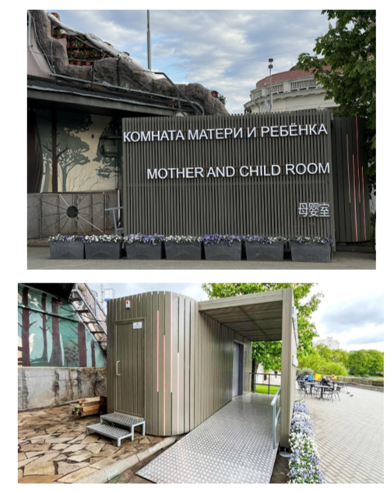
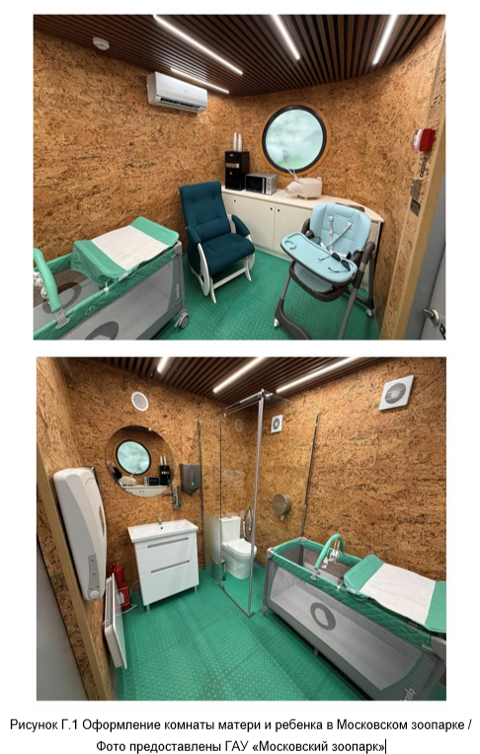
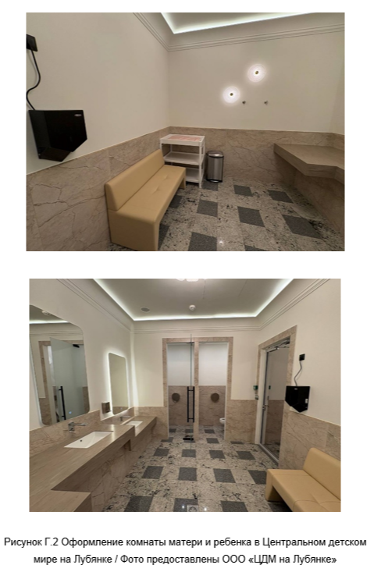
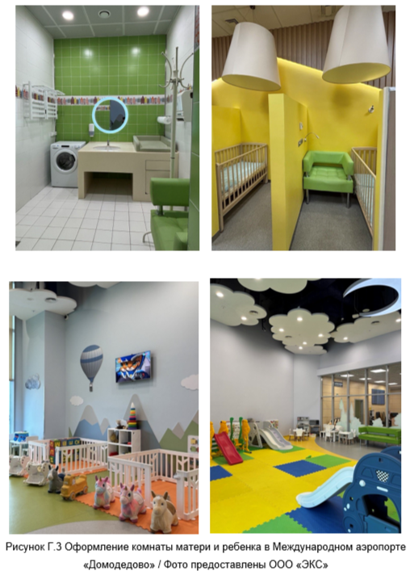

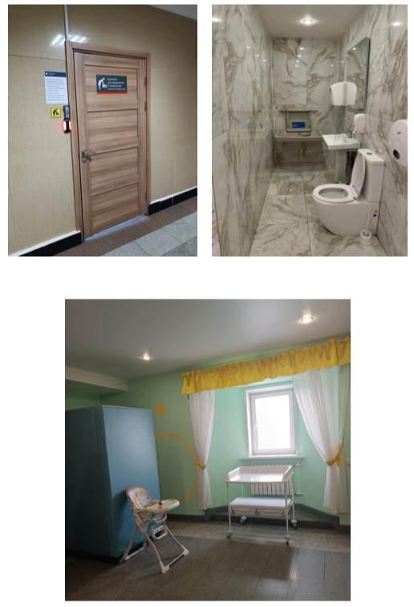
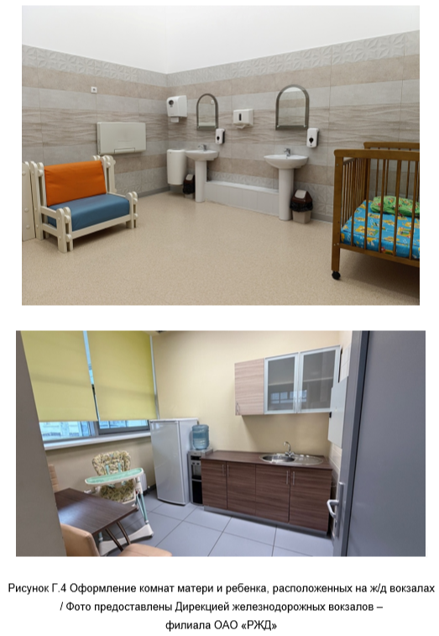

Приложение Д
(справочное)
Пример инструкции с правилами пользования
комнатой матери и ребенка

В данном приложении приведен пример инструкции с правилами пользования комнаты матери и ребенка, которую исполнители услуг могут использовать в качестве основы для разработки внутреннего документа.

Правила пользования
комнатой матери и ребенка
Д.1 Комната матери и ребенка предназначена для комфортного, кратковременного пребывания родителя/законного представителя с ребенком/детьми, включая маломобильные группы населения (далее – посетители).
Д.2 Время работы комнаты матери и ребенка - ежедневно, без выходных,
в соответствии с временем работы организации (учреждения)*.
П р и м е ч а н и е – (*) Время работы комнаты матери и ребенка, а также прибывания в ней посетителей с детьми устанавливается администрацией организации (учреждения) в зависимости от режима ее работы.
Д.3 Доступ в комнату матери и ребенка может быть ограничен на время технического перерывы в целях проведения уборки и дезинфекции помещения.
Д.4 Комнатой матери и ребенка могут воспользоваться:
- родители/законные представителя с ребенком/детьми в возрасте
не старше 7 лет;
- родители/законные представителя с детьми-инвалидами в возрасте
не старше 14 лет;
- беременные женщины, при наличии соответствующей справки от врача.
Д.5 Комната матери и ребенка предназначена для:
  - проведения гигиенических процедур;
  - кормления ребенка;
  - кратковременного размещения родителя/законного представителя с ребенком/детьми.
Использование комнаты матери и ребенка для иных целей не допускается.
Д.6 Пользование комнатой матери и ребенка предоставляется родителям/законным представителям с ребенком/детьми на безвозмездной основе.
Д.7 Требования безопасности:
Д.7.1 Запрещается оставлять ребенка без присмотра.
Д.7.2 Родители/законные представители обязаны обеспечивать безопасность ребенка/детей во время пребывания в помещении.
Д.7.3 Запрещается использовать оборудование не по назначению.
Д.7.4 Запрещается перемещать стационарно закрепленное оборудование.
Д.7.5 При выявлении неисправности оборудования родители/законные представители обязаны прекратить его использование и уведомить администрацию объекта.
Д.8 В комнате матери и ребенка запрещается:
- курение табачных изделий (в том числе электронных сигарет);
- употребление спиртосодержащих напитков;
- употребление наркотических и психотропных веществ;
- использование колюще-режущих предметов, которые могут нанести травмы.
- нахождение с домашними животными.
Д.9 К посещению комнаты матери и ребенка не допускаются:
- родители/законные представители с ребенком/детьми с признаками простудных и инфекционных заболеваний;
- родители/законные представители в состоянии алкогольного и/или наркотического опьянения.
Д.10 Родители/законные представители комнаты матери и ребенка могут воспользоваться оборудованием комнаты в соответствии с их целевым назначением.
Д.11 Санитарные требования
Д.11.1 Необходимо соблюдать чистоту и порядок в помещении.
Д.11.2 После проведения гигиенических процедур необходимо утилизировать использованные средства гигиены в предназначенные для этого емкости.
Д.11.3 Запрещается оставлять отходы вне урн.
Д.12 Администрация организации (учреждения) обеспечивает исправность оборудования и санитарное состояние помещения.
Д.13 Родители/законные представители комнаты матери и ребенка должны бережно относиться к оснащению комнаты (мебели, оборудованию), являющемуся имуществом организации (учреждения), предоставляющей услуги по пользованию данным помещением. В случае порчи имущества организации (учреждения), родители/законные представители принимают на себя обязательство по возмещению причиненного ущерба.
Д.14 Питание ребенка в комнате матери и ребенка осуществляется за счет средств родителей/законных представителей.
Д.15 Администрация организации (учреждения) не несет ответственности за сохранность личных вещей родителей/законных представителей.
Д.16 Администрация вправе ограничить доступ в помещение при выявлении нарушений правил пользования.
Д.17 В целях улучшения качества предоставляемых услуг по пользованию комнатой матери и ребенка родители/законные представители могут оставить свои пожелания в Книге отзывов и предложений, а также позвонить по телефону (номер телефона) или написать на электронную почту (электронный адрес) администрации организации (учреждения).

Библиография
[1] | Закон Российской Федерации от 7 февраля 1992 года № 2300-1 «О защите прав потребителей»
[2] | Санитарные правила  и нормы  СанПин 1.2.3685-21 | Гигиенические нормативы и требования к обеспечению безопасности и (или) безвредности для человека факторов среды обитания
[3] | Технический регламент  Таможенного союза  ТР ТС 009/2011 | О безопасности парфюмерно-косметической продукции
[4] | Технический регламент  Таможенного союза  ТР ТС 008/2011 | О безопасности игрушек
[5] | Санитарные правила  и нормы  СанПиН 2.4.1.3049-13 | Санитарно-эпидемиологические требования к устройству, содержанию и организации режима работы дошкольных образовательных организаций
[6] | Технический регламент  Таможенного союза  ТР ТС 025/2012 | О безопасности мебельной продукции
[7] | Санитарные правила  СП 2.4.3648-20 | Санитарно-эпидемиологические требования к организациям воспитания и обучения, отдыха и оздоровления детей и молодежи
[8] | Федеральный закон от 29 декабря 2010 года № 436-ФЗ «О защите детей  от информации, причиняющей вред их здоровью и развитию»
[9] | Федеральный закон от 22 июля 2008 года № 123-ФЗ «Технический регламент  о требованиях пожарной безопасности»
[10] | Технический регламент  Таможенного союза  ТР ТС 007/2011 | О безопасности продукции, предназначенной для детей и подростков
[11] | Технический регламент  Таможенного союза  Т Р ТС 004/2011 | О безопасности низковольтного оборудования
[12] | Федеральный закон от 27 июля 2006 года № 152-ФЗ «О персональных данных»
[13] | Гражданский кодекс Российской Федерации (часть первая) от 30 ноября  1994 года № 51-ФЗ
[14] | Федеральный закон от 26 декабря 2008 г. № 294-ФЗ «О защите прав юридических лиц и индивидуальных предпринимателей при осуществлении государственного контроля (надзора) и муниципального контроля»

УДК ________ ОКС ________

Ключевые слова: комната матери и ребенка, услуги, безопасность, классификация, зонирование, оснащение, доступность

Президент Ассоциации предприятий
индустрии детских товаров «АИДТ» А.В. Цицулина

